

GUÍA DE LABORATORIO
Reconocimiento de Red y Análisis de Tráfico con Nmap y Wireshark

UNIDAD | SESION | TIPO | HERRAMIENTAS
2 | 3 | LABORATORIO | Nmap · Wireshark

CUGDL — Universidad de Guadalajara
Arquitectura de Sistemas de Seguridad
Licenciatura en Ciberseguridad

Autor: Carlos Pulido Rosas
2026

CONTEXTO | PASOS DEL LAB | ENTREGABLE
Usar Nmap y Wireshark desde Kali para ver la red desde la perspectiva del atacante y del defensor. | 1. Preparar entorno  2. Escaneo con Nmap  3. Captura con Wireshark  4. Análisis de protocolos  5. Detectar el escaneo  6. (Reto) Clasificar tráfico por VLAN | Capturas de pantalla de cada LAB + respuestas de reflexión en un solo PDF.

OBJETIVOS DEL LABORATORIO
- Usar Nmap para descubrir hosts activos y puertos abiertos en una red, entendiendo qué información expone una red no segmentada.
- Capturar y analizar tráfico de red con Wireshark, identificando protocolos, conversaciones y datos que viajan en claro.
- Detectar un escaneo Nmap activo usando filtros de Wireshark, adoptando la perspectiva de un sistema IDS básico.

LABORATORIO
Antes de empezar
- Kali Linux iniciado y con sesión activa (usuario kali).
- Conexión de red de la VM configurada en modo NAT o Red Interna — verificar con ip a.
- Wireshark y Nmap pre-instalados en Kali 2025.x — si falta alguno: sudo apt install wireshark nmap -y
- Tomar snapshot de la VM antes de iniciar (VirtualBox → Máquina → Tomar snapshot → 'Antes de Lab U2').

CONTEXTO
En esta sesión vamos a ver la red desde dos perspectivas: primero como atacante (reconocimiento con Nmap) y luego como defensor (detección con Wireshark). Esta dualidad es exactamente lo que hace un equipo Red Team / Blue Team. Entender cómo el atacante escanea una red es el primer paso para diseñar segmentación que lo detenga.

LAB  1 | Verificar conectividad y descubrir la red local  Antes de escanear, confirmamos que la VM tiene red y determinamos en qué segmento estamos.

# Ver interfaces de red y dirección IP asignada
$ ip a

# Identificar la puerta de enlace (gateway)
$ ip route

# Verificar conectividad básica
$ ping -c 4 8.8.8.8

# Salida esperada: dirección IP (ej: 10.0.2.15/24) e interfaz activa (eth0 o ens3)
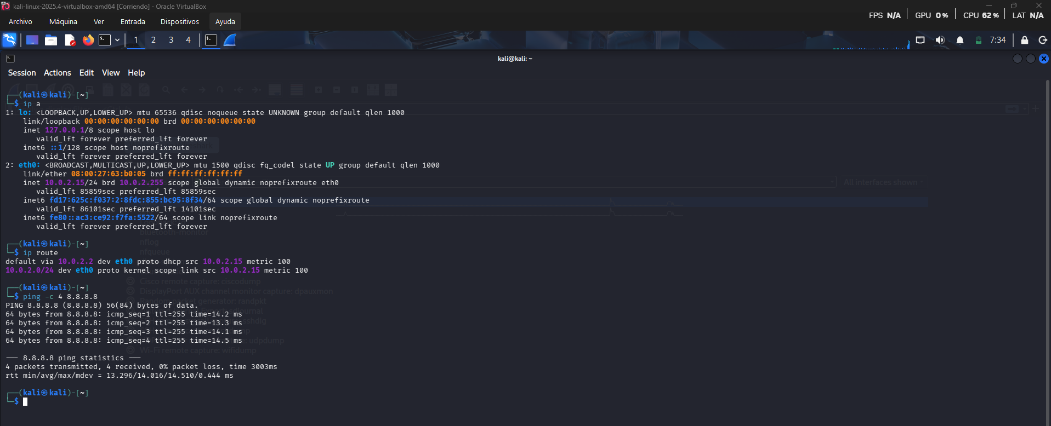 Salida de ip a mostrando la interfaz activa y la dirección IP asignada

LAB  2 | Escaneo de red con Nmap — perspectiva del atacante  Usamos Nmap para descubrir hosts activos y puertos abiertos. Esto es exactamente lo que hace un atacante en la fase de reconocimiento.

# Paso previo — identificar tu red (del LAB 1)
# De ip a → línea "inet X.X.X.X/24" de eth0 → tu red es X.X.X.0/24
# De ip route → línea "default via X.X.X.X" → ese es tu gateway
#
# Ejemplo con los valores de esta VM:
# Red: 10.0.2.0/24 (de inet 10.0.2.15/24)
# Gateway: 10.0.2.2 (de default via 10.0.2.2)

# Descubrir hosts activos en la red local (sustituir por tu rango)
$ sudo nmap -sn <tu-red>/24

# Escaneo de puertos en el gateway (sustituir por tu gateway)
$ sudo nmap -sV <tu-gateway>

# Escaneo completo con detección de SO
$ sudo nmap -A <tu-gateway>

# Salida esperada: lista de hosts activos, puertos abiertos y versiones de servicios
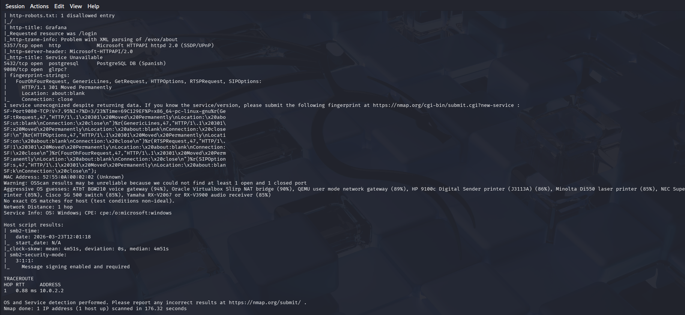
Salida de nmap -sV mostrando puertos abiertos y versiones detectadas

Comando | ¿Qué hace? | ¿Qué información entrega? | Nivel de ruido
nmap -sn 10.0.2.0/24 | Descubre hosts activos en la red sin escanear puertos | Lista de IPs que responden, solo saber quién está vivo | Bajo, solo envía ping
nmap -sV 10.0.2.2 | Escanea puertos abiertos e identifica versiones de servicios | Puerto, estado, nombre del servicio y versión exacta | Alto, completa conexiones para interrogar cada servicio
nmap -A 10.0.2.2 | Escaneo agresivo completo | Sistema operativo, versiones, scripts NSE, traceroute, configuración SMB | Muy alto, hace todo lo anterior más scripts automatizados

¿Qué estás viendo?
- Cada puerto abierto es una puerta potencial para un atacante.
- Los servicios expuestos (SSH, HTTP, SMB) revelan el sistema operativo y las aplicaciones instaladas.
- En una red plana sin segmentación, cualquier host puede hacer este mismo escaneo contra cualquier otro host interno.
- En una red con VLANs, este escaneo desde la VLAN de invitados no alcanzaría la VLAN de servidores.

LAB  3 | Captura de tráfico con Wireshark  Iniciamos Wireshark para capturar el tráfico de la interfaz de red y observar qué información viaja en la red en tiempo real.

# Abrir Wireshark con privilegios (o desde el menú Applications → Sniffing)
$ sudo wireshark &

# En la interfaz gráfica:
# 1. Seleccionar la interfaz activa (eth0 o ens3)
# 2. Clic en el botón azul de tiburón (Start capture)
# 3. Esperar 30 segundos mientras el tráfico se captura
# 4. Clic en Stop (cuadro rojo)
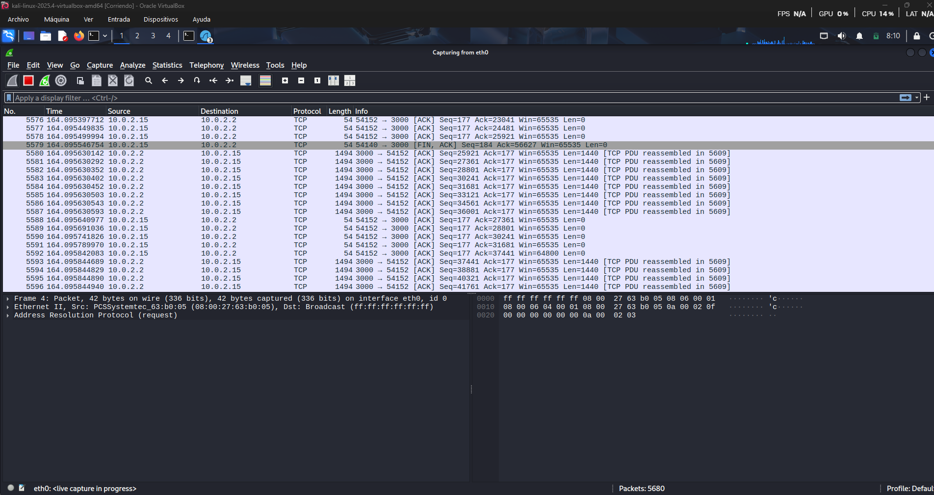
Wireshark mostrando captura activa con paquetes en la interfaz seleccionada

LAB  4 | Análisis de protocolos - identificar tráfico por tipo  Aplicamos filtros en Wireshark para identificar distintos tipos de tráfico y entender qué información expone cada protocolo.

# Filtros de Wireshark — escribir en la barra de filtro:

# Ver solo tráfico DNS (resolución de nombres)
dns

# Ver solo tráfico HTTP (texto en claro)
http

# Ver tráfico ARP (descubrimiento de hosts en la red local)
arp

# Ver tráfico ICMP (pings)
icmp

# Ver conversaciones entre dos IPs específicas
ip.addr == 10.0.2.2 && ip.addr == 10.0.2.15
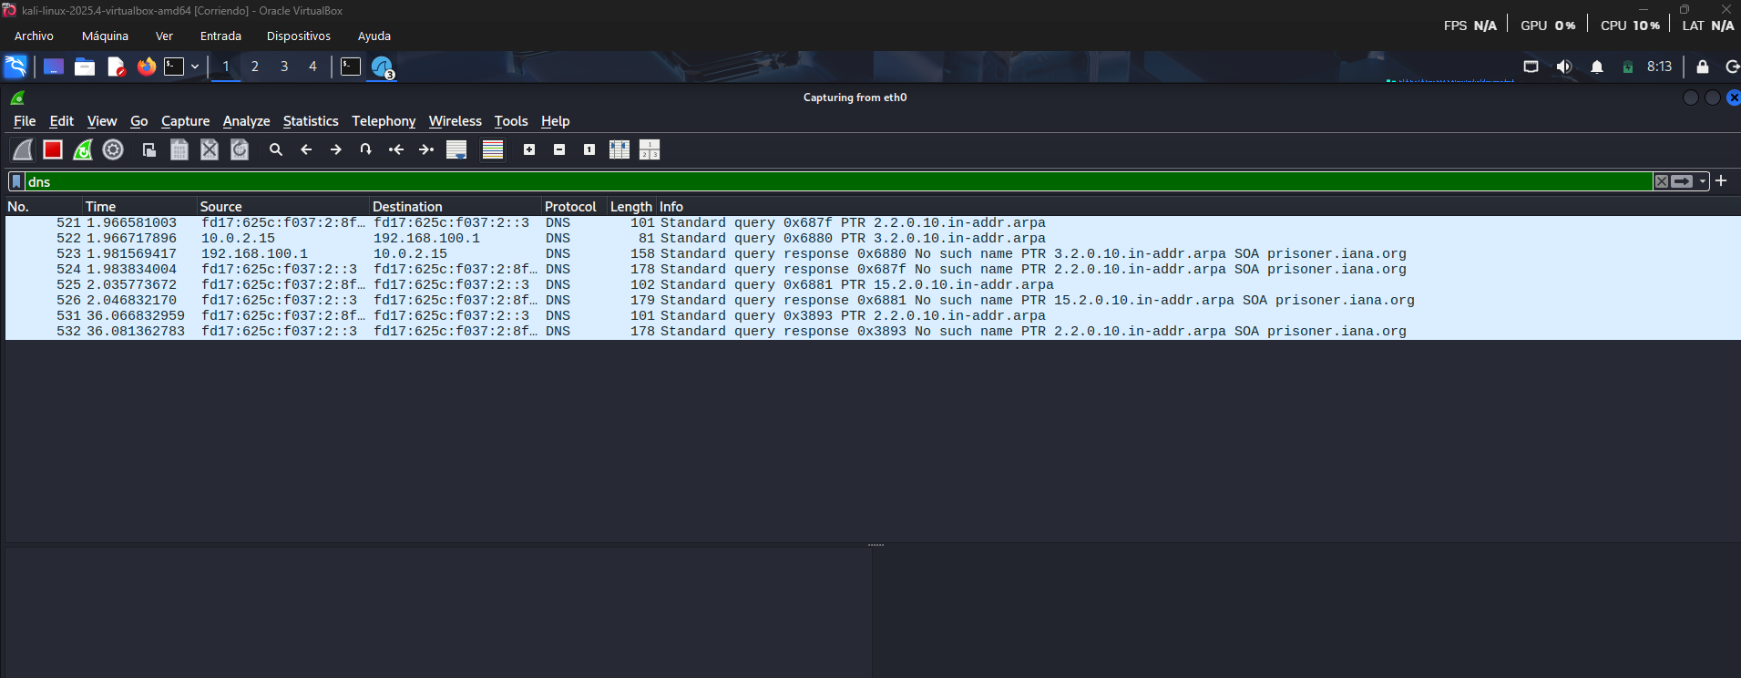
Wireshark con filtro DNS aplicado mostrando consultas y respuestas de nombres de dominio
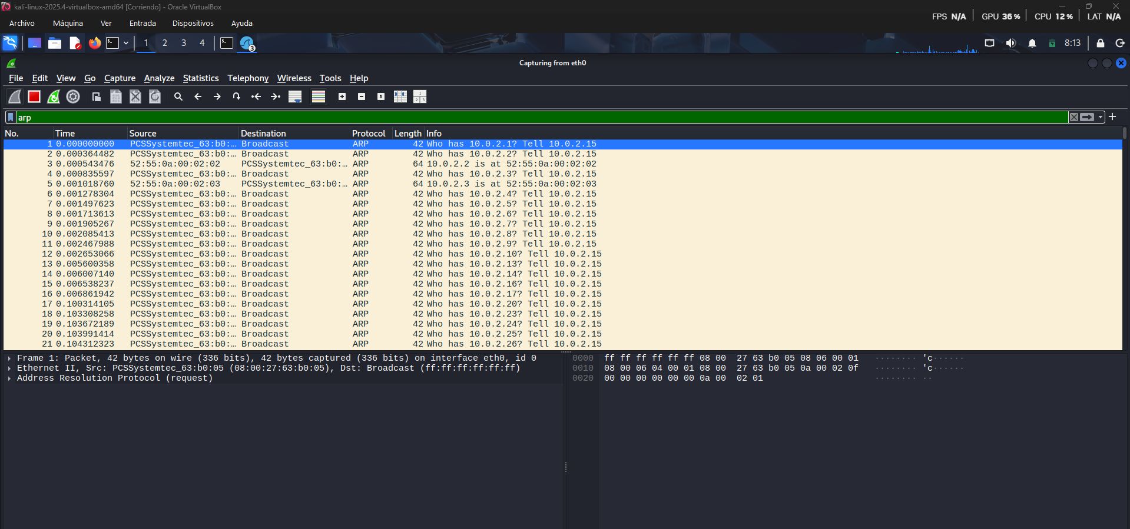

Wireshark con filtro ARP mostrando descubrimiento de hosts en la red local

Por qué HTTP es peligroso en una red plana
Cuando aplicas el filtro http y ves tráfico, haz clic derecho en un paquete → Follow → HTTP Stream. Verás el contenido completo de la petición y la respuesta en texto plano, incluyendo cookies, credenciales y datos del formulario si los hay. En HTTPS esto está cifrado y no es legible. Esta es la razón por la que la segmentación y el cifrado son controles complementarios.

LAB  5 | Detectar el escaneo Nmap - perspectiva del defensor  Simulamos cómo un IDS básico detectaría el escaneo que hicimos en el LAB 2. Capturamos mientras ejecutamos Nmap y luego analizamos los patrones de detección.

# Terminal 1: iniciar captura con tcpdump mientras hacemos el escaneo
$ sudo tcpdump -i eth0 -w /tmp/captura_escaneo.pcap

# Terminal 2: lanzar escaneo Nmap
$ sudo nmap -sS 10.0.2.0/24

# Terminal 1: detener la captura
$ sudo pkill tcpdump

# Abrir el archivo capturado en Wireshark
$ wireshark /tmp/captura_escaneo.pcap

# Filtro para detectar el patrón de escaneo SYN (característica de nmap -sS):
tcp.flags.syn == 1 && tcp.flags.ack == 0
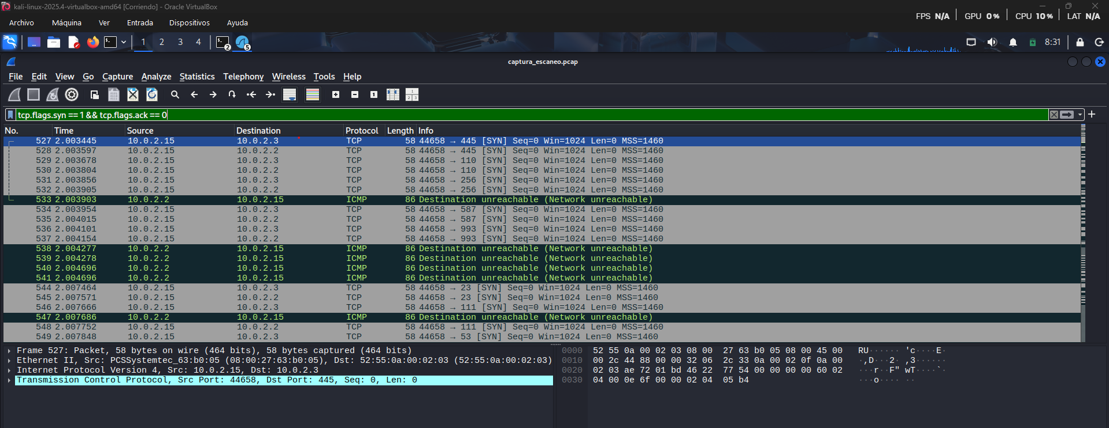
Wireshark mostrando el patrón de paquetes SYN del escaneo Nmap — múltiples puertos en ráfaga

¿Por qué este patrón delata un escaneo?
- Un host normal abre conexiones TCP de forma esporádica y a pocos destinos.
- Un escaneo Nmap -sS envía paquetes SYN a decenas o cientos de puertos en segundos — el patrón es inconfundible.
- Un IDS basado en anomalías detecta exactamente esto: una tasa de SYN anormalmente alta desde un solo origen.
- En Snort o Suricata (IDS de código abierto), esta firma está definida por defecto y genera una alerta automática.

LAB  6 | RETO - Clasificar el tráfico observado por VLAN  Usando todo lo observado en los LABs anteriores, propón en qué VLAN debería estar cada tipo de tráfico que capturaste. Conecta el análisis práctico con el diseño de arquitectura de la guía de estudio.

# No hay comandos en este reto — es un ejercicio de análisis y diseño.

# Instrucciones:
# 1. Revisa tu captura de Wireshark y lista al menos 5 tipos de tráfico distintos
# 2. Para cada tipo, responde:
# - ¿Qué protocolo es? (DNS, HTTP, ARP, ICMP, TCP...)
# - ¿Qué host lo generó?
# - ¿En qué VLAN del esquema de la guía de estudio debería estar ese host?
# - ¿Debería ese tráfico cruzar hacia otra VLAN? ¿Por qué sí o no?
# 3. Documenta tu análisis en texto dentro del PDF de entrega
[ Captura de pantalla: Tabla de clasificación de tráfico por VLAN completada por el alumno ]

ENTREGABLE
- Captura LAB 1: salida de ip a mostrando la interfaz activa y la IP asignada.
- Captura LAB 2: salida de nmap -sV mostrando puertos abiertos y versiones detectadas.
- Captura LAB 3: Wireshark con captura activa en la interfaz correcta.
- Captura LAB 4: dos capturas de Wireshark con filtros DNS y ARP aplicados.
- Captura LAB 5: Wireshark mostrando el patrón SYN del escaneo Nmap con filtro aplicado.
- Reto LAB 6: tabla de clasificación de tráfico por VLAN en texto dentro del PDF.
- Respuestas a las 3 preguntas de reflexión (mínimo 3 líneas por pregunta).

Nombre del archivo: Apellido_Nombre_Lab_2.pdf
Ejemplo: Pulido_Carlos_Lab_2.pdf

Plazo: 24 horas después de la sesión → calificación completa.
Tardío (hasta 72 horas): máximo 7/10. Después de 72 horas: no se acepta.

PREGUNTAS DE REFLEXIÓN
- Con base en lo que capturaste con Wireshark, ¿qué información sensible podría obtener un atacante que tenga acceso a la misma red que tú? ¿Qué cambiaría si toda la red usara HTTPS y SSH en lugar de HTTP y Telnet?
- El escaneo Nmap -sS generó un patrón claramente detectable. ¿Qué técnicas podría usar un atacante para hacer su escaneo menos detectable? ¿Cómo respondería un IDS basado en anomalías vs. uno basado en firmas?
- Si la VM de Kali estuviera en la VLAN de invitados del esquema que diseñaste en el reto, ¿qué tráfico ya no habría podido capturar? ¿Qué implicaciones tiene esto para el diseño de la arquitectura de red?

RECURSOS
- [Tool] Nmap — https://nmap.org/docs.html — pre-instalado en Kali
- [Tool] Wireshark — https://www.wireshark.org/docs/ — pre-instalado en Kali
- [Docs] Wireshark Display Filters — https://wiki.wireshark.org/DisplayFilters — referencia de filtros
- [TryHackMe] Network Services — https://tryhackme.com/room/networkservices — para practicar más
- [Video] NetworkChuck — Nmap Tutorial — https://youtube.com/@NetworkChuck — aprox. 20 min

